齐齐哈尔理工职业学院学生会组织改革情况

为落实共青团中央、教育部、全国学联联合下发的《关于推动高校学生会（研究生会）深化改革的若干意见》，以及《高校学生会组织深化改革评估工作方案》要求，接受广大师生监督，现将我校学生会（研究生会）改革情况公开如下。

一、改革自评表
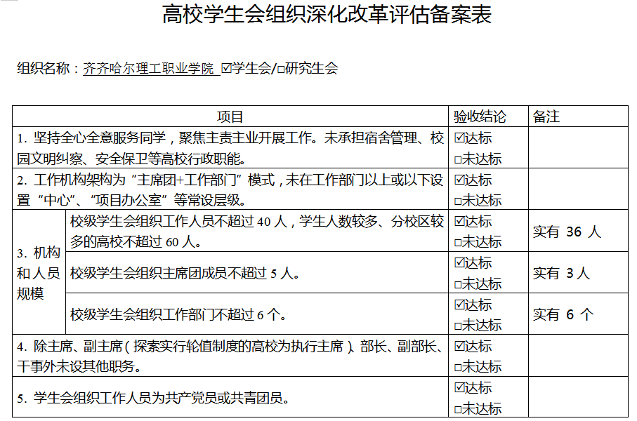

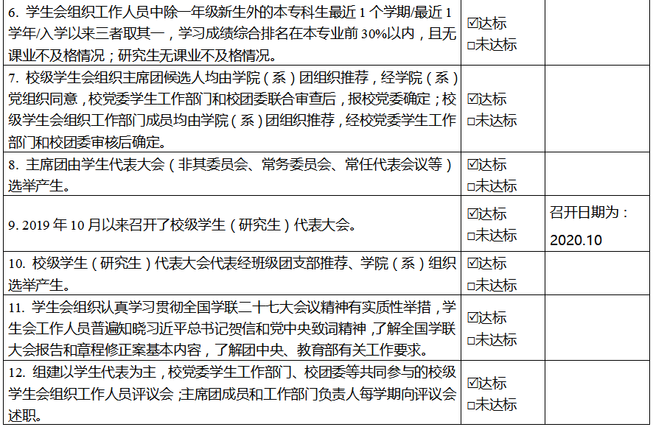

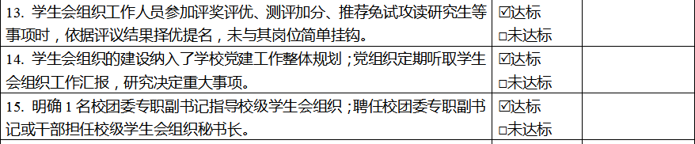

二、《齐齐哈尔理工职业学院学生会章程》
- 总则
第一条 本章程依据《中华全国学生联合会章程》，根据民主集中制原则对齐齐哈尔理工职业学院各学生组织机构进行职权界定，旨在建立一个民主化、规范化、效率化的机制。
第二条 齐齐哈尔理工职业学院学生会是中国共产党齐齐哈尔理工职业学院委员会领导下的齐齐哈尔理工职业学院全体具有正式学籍的全日制高职专科生的群众团体。
第三条 齐齐哈尔理工职业学院学生会的基本任务：
(一) 倡导和组织自我服务，自我管理，自我教育；
(二) 担当学校各部门联系同学的桥梁和纽带，表达和维护同学的正当权益；
(三) 开展健康有益、丰富多彩的校园文化活动；
(四) 参与学校的各项建设。
第四条 齐齐哈尔理工职业学院学生会的组织原则是民主集中制。
第五条 齐齐哈尔理工职业学院学生会对外由学生会主席代表。学生会是团委领导下的全心全意为同学服务的学生组织。主席团是学生会的最高权力机构，学生会下设：组织部，文宣部，纪检部，体育部，志愿者协会，社团联合会。为了确保各部门的正常工作，对学生会成员科学管理，保证学生会成员的优化廉洁，提高工作效率，同时使学生会各部有一个完善的工作管理制度和良好的工作环境。特制定本条例。

- 学生会成员的权利和义务
在学生会工作的所有同学，包括主席团成员、各部部长、副部长以及各部门干事均为学生会正式成员。
学生会成员享有下列基本权利：
（一）获得履行学生会干部职责应有的权利
（二）通过正当途径对学生会工作提出建议、批评和实行监督；
（三）通过符合本章程规定的民主程序，讨论和决定学生会的重大事务；
（四）参加学生会的活动；
（五）有选举权和被选举权
学生会成员必须履行下列义务：
（一）遵守学生会章程，执行学生会决议，积极参加学生会的各项活动，完成交给的任务；
（二）全心全意为同学服务；
（三）刻苦学习科学文化知识，努力提高自身综合素质；
（四）尊重教职工，团结同学，维护学校荣誉。

- 人事管理制度

项目设定：
例会人员管理
工作人员出勤管理
日常行为管理
具体内容：
（一）例会（包括部门会议和内部会议）
目标：使例会充分发扬集体性、民主性、广泛性、参与性、严谨性和目的性。
集体性要求：
（1）每次例会人员按要求必须按时到场。
（2）参与例会人员不得无故缺席。
（3）例会中途不得无故离场。
参与性要求：
（1）无论干部干事都应积极参与决策方案的讨论，和一般问题的意见发言，并努力做到提出有建树的、科学的、实用的意见。（对每次例会能提出重要的意见及工作方案者会后由各部门负责人上报主席团，予以确认并加分，全体会议加5分，部门会议加2分。）
（2）对会议发言踊跃并对会议内容有益者，各部门负责人上报主席团，予以确认并加分，全体会议加5分，部门会议加2分。
（3）对会议顺利进行有贡献者（主要针对会议中途可能发生的各种意外）组织部对其考核评定中的责任心加分，具体分数视情况而定。
严谨性要求：
（1）扰乱会场秩序者，视情节轻重予以扣分。
（2）对例会时言谈举止有损会场气氛者予以扣分，全体会议扣5分，部门会议扣2分。
（二）工作出勤（包括活动和日常工作）
目标：针对学生会的各种级别和类别的工作，工作人员要求积极参与并做到尽职尽责。
1.每次工作必须按要求完成全部工作时。
（1）迟到者（不分类别和级别，凡有此现象一律扣2分）；
（2）旷工者（不分类别和级别，凡有此现象一律扣5分）；
（3）中途无故退场者（不分类别和级别，凡有此现象一律扣2分）；
2.每次工作必须按要求完成全部工作量。
（1）未能完成安排的职能工作者（不分类别和级别，凡有此现象一律扣2—5分）
（2）工作中有重大失职者（不分类别和级别，凡有此现象一律扣5分）
（3）工作中谈论或擅自处理私事，造成不良影响者（不分类别和级别，凡有此现象一律扣2—5分）
（三）人员日常行为（指在室外工作场所或办公室内）
（1）平时的言谈举止不得损坏学生会公众形象。（通过会内和会外两方面共同监督，视情节予以处理）
（2）不得肆意滋事，扰乱工作秩序。（处理办法同上）
（3）严守学生会保密制度，不得违反。（处理办法同上）

- 人事考核制度
学期初每人有基础分20分
一、出勤考核
1.会议出席情况考核
（1）迟到。开会时在点名之前还未到者视为迟到。每人每次扣2分。若有特殊情况需提前告知会议负责人，提请负责人同意后，此情形不做迟到处理。
（2）早退。会议结束之前离开会场视为早退。每人每次扣2分。若有特殊情况需提前告知会议负责人，提请负责人同意后，此情形不做早退处理。
（3）未到。未到或会议进行1/2后还未到者视为不到。每人每次扣4分。若有特殊情况需提前告知会议负责人，提请负责人同意后，此情形不做未到处理。累计三次未到者无条件免职。
2.活动到场情况考核
（1）迟到。在规定时间未到者。每人每次扣2分。若有特殊情况需提前告知会议负责人，提请负责人同意后，此情形不做迟到处理。
（2）早退。在规定时间前离开者视为早退。每人每次扣2分。若有特殊情况需提前告知会议负责人，提请负责人同意后，此情形不做早退处理。
（3）未到。未到或会议进行1/2后还未到者视为不到。每人每次扣4分。若有特殊情况需提前告知会议负责人，提请负责人同意后，此情形不做未到处理。
（4）工作人员有做好本职工作或没配合其他部门工作的每人每次扣2分，若工作态度不好并有他人向校学生会反映，每人每次扣5分。
3.值班情况考核
（1）迟到。晚到15分种视为迟到。每人每次扣2分
（2）早退。值班结束前离开者视为早退。每人每次扣2分
（3）不到。中午值班结束前30分种或晚上值班结束前1小时还未到者视为不到。每人每次扣4分。如有特殊情况须在学生会内部找他人替班并提前告知负责人。
（4）值班人员没有做值班记录或卫生工作的每人每次扣2分，若值班态度不好并有他人向学生会反映，每人每次扣5分。
二、各部活动开展情况考核
1.各部活动开展情况考核
（1）活动时间、地点、人员安排到位，活动开展顺利，本部门人员无迟到，早退和不到现象（特殊情况除外）。此情况参加人员每人加4—5分。
（2）活动开展基本顺利，时间，地点，人员安排到位，本部人员有少数迟到，早退或不到现象（特殊情况除外）。此情况参加人员每人加2—3分。
（3）活动环节中存在一些问题，活动时间地点安排恰当，但人员安排不到位，本部人员参与与的积极性不高，有1/3以上的人员出现迟到，早退或不到现象（特殊情况除外）。在同学中影响力较小。此情况参加人员每人加1—2分。
2.对于参于活动的部门和人员
（1）部门。当活动的规模较大，要其它部门协助时，若无特殊情况，各部门都应全力支持。若各部负责人态度积极，人员分配合理，参与积极性高，无迟到、早退和不到现象（特殊情况除外），工作认真负责。此情况，各部参与负责人每人加6—8分，其余参加人员每人加3—4分。若各部配合态度一般，存在迟到早退和不到现象，工作态度一般。此情况参加人员每人加1—2分。
（2）人员。当活动现场人手不够或有突发情况发生需要人员调动与活动时，若人员服从调配，工作积极负责，每人每次加3分。若人员不服从调配或无故缺席（特殊情况除外）的每人每次扣3分。
三、平时工作考核
人员考核
此项由各部部长和副部长商定后共同实施。每部活动的计划方案及总结齐全详细的，给予负责人每人加2—4分。期末各部根据本部干事工作情况对干事进行评定，各部根据干事的总分排名情况，以干事人数的1/4为比例评出优秀干事。
四、评定
人事部定期通告各人员的总分情况，期末根据各人员的总分情况和主席团商定后，根据具体情况评出优秀干部和优秀干事若干名。
五、除名
总分低于8分者，将会被学校学生会自动除名。
考核表见附录

第五章 学生会干部管理办法
为了加强学生会干部的选拔、任免、培训和管理，充分调动广大学生干部的积极性，在努力做好工作的同时，促使自身能力的提高，从而为我校学生会工作的更好开展建设一支高素质的学生干部队伍，特制定本管理办法：
干部的选拔
依据：1.职位本身的要求。
2.学生干部应具备的素质和能力。
方式：校学生会干部实行聘用制，采取内部提升和外部招聘、公开竞选相结合。内部提拔部分干部，有助于提高内部成员工作的积极性，并且，内部成员对工作比较熟悉，有助于工作开展的延续性；同时，为了避免组织内部工作思路、方法的僵化，给组织带来新的工作思路、方法，而采用外部招聘制相结合。但考虑到外部同学对内部工作不熟悉，对外公开招聘原则上都是副职，但考察一段时间，符合条件者可升为正职。新选拔生来的学生干部有一定的试用期（一般为三个月），使用期间实行代理制。试用期满后，考核合格者，发聘书正式确定为干部，不合格者，无条件辞退。
二、职务调换
职务调换是使受培训的学生干部，在不同部门的不同职位上轮流工作，一时期全面了解整个组织或社团的不同工作内容，已达到干部培训的目的。
干部的考评
方式：1.自我评定，占50%
2.上司评定，占25%
3.同事评定，占25%
（二）内容：
1.个人素质考评（40%）包括；工作态度、管理能力、完成任务的能力、计划执行情况、创新能力、学习成绩、道德及与其他的关系等。
2.工作效率考评（30%）包括：处理事情的效率、思维与决策的效率（发现问题的及时性，分析问题的准确性及处理问题的时效性）。
3.工作效果考评（30%）包括：在每学期进行一次考评的基础上，每学年进行一次全面考评，总分为100分，80-100分为工作成绩优异可获年终评优及提升资格；60-79分为工作成绩一般，可以申请留任；60分以下（不含60分）为工作不称职，应视情况给予调离部门或劝其自动辞职。
三、干部的奖惩
（一）干部的奖惩
对于在工作中表现突出的校学生会学生干部，可评为优秀学生会干部，给予一定的物质、精神奖励，并可推荐为下届学生会主席团的后备人选。
（二）干部违规的惩处
校学生会干部任期内工作不负责、不符合学生干部要求或违反校团委、学生会及部门有关制度的，将受到相应处分，处分分为：
口头批评;；警告；停职检查； 撤职。
对于违反党和国家有关法律法规、学校有关规定的学生干部，一律给与撤职处分，并移交有关部门处理。
第六章 财务制度
资金财务管理
学生会日常财务资金由主席团统一分配报账，再交校团委审核。
各部门凡涉及资金问题，均须报主席团备案或提交内部财务清单，存档。
任何部门不得私设小金库
采购
学生会日常用办公品由主席团委派部门统一进行采购；
各部门所需其他物品，亦可由各部门自行采购；购买物品前，先写申请，待主席团签字同意后方可购买。采购时需向商家索要发票。
报销
1.各部门的采购行为，由各部门先行垫付钱款；
2.报销时应持有购买物品时的正规发票方可报销。
3.没有发票、发票填写不当或没有提交申请自行购买的，有权拒绝给予报销。
4.特殊情况应报于主席团决定。

第七章 档案管理制度
档案工作是校学生会工作连续性，有序性的有力保障。为实现工作的正规化，提高工作效率和工作质量，特制定此项制度：
一、总则
（一）人事档案：
1.学生会成员信息库，由学生会组织部定期更新；
2.学生会各部门成员（包括未入选者）简历，每学期开学初更新；
3.学生会干部竞选演讲稿，干部辞职报告；
4.学生会成员档案数据库，记录校学生会各成员基本信息、各项考核成绩及评优结果，及各成员在校期间所获各项荣誉。
（二）工作档案：
1.学生会各部门各学期工作计划；
2.学生会各部门举办活动需要有相关文字材料备份，包括活动申请、活动开展、活动总结，并附活动图片资料。
（三）文件档案：
1.上级组织发布的工作文件及通知;
2.上级组织对工作、活动的批示；
3.学生会内部文件及各项管理制度等文献材料；
（四）会议记录：
1.学生会全体成员会议记录；
2.学生会主席团全体会议记录；
4.干部级会议记录；
5.部长级会议记录；
6.部门例会记录；
二、实施细则
（一）静态管理条例
学生会档案由团支部进行管理并保存于学生会办公室。
学生会档案属内部资料，不经允许，不得私自交于外界传阅
对于重要文件和有保密性质的文件需做好保密工作，未经主席团许可，不得借阅。
定期检查各项文件，如有遗失或缺少应立即向主席团报告，事故责任人视情节轻重给予处罚。
借阅档案必须经过主席团同意，否则不得借阅，未经批准直接借阅者及当时办公室值班人员视情节轻重给予处罚。借阅时需注册登记：姓名，联系方式，借阅内容，借阅时间及归还日期。
学生会的档案由主席团决定其使用和公布，不经上述机构相关负责人同意，任何组织无权使用档案信息。
（二）动态管理条例
学生会各部门举办活动需要有相关文字材料备份，包括活动申请、活动开展、活动总结，获奖者名单，活动照片等资料，并及时上交学生会组织部用于存档。
学生会组织部应该及时收取并更新校学生会各项档案，包括人事档案、工作档案、文件档案、会议档案、出版物档案并存放于校学生会办公室，整理资料时按照档案的生成年份及文件类别进行分类整理，合理放置，使所有文件系统化，以方便借阅及管理。
三、附则
各部门应积极配合档案管理部门的工作，以使我校学生会档案管理工作井然有序的进行。

第八章 会议制度

为了加强校学生会各级、各部门之间的沟通与联系，及时总结和部署相关的各项工作，学生会可定期或不定期地召开会议，特制定以下制度；
1.学生会本着实事求是的态度举行各种会议，会议力求精简、高效，信息沟通到位，问题解决落实，且尽量遵守时间法则，提倡‘‘小时会议（不超过一小时）。’’
2.学生会定期召开学生会主席团例会，参加人员为学生会主席团成员、各部部长；部门定期举行例会，总结前段工作，并对下阶段工作作出安排。
3.每次开会必须严格考勤，应到会的每位成员不得无故缺席、迟到、早退，有事需书面请假；学生会成员将会议出勤情况将纳入干部考核之中，迟到三次或缺席两次以上内部警告一次并记录，取消其年终评优资格；受两次内部警告者劝其退出学生会。
4.每次会议，负责人应做好会议记录，会后及时交组织部备案。
5.到会人员会议期间要遵守会场纪律，全身心投入会议的讨论当中，不议论与会议无关的事情；会议期间，所有参会人员必须关闭有声通讯工具；过程中除特殊情况不得接听电话。

齐齐哈尔理工职业学院学生会
二0一二年九月
三、校级组织工作机构组织架构图
主席团 共 3人

组织
部

共
4
人

体育
部

共
7
人

文宣
部

共
6
人

纪检部

共
6
人
青年志愿者协会
共
7
人
社团联合会

共
5
人

四、校级组织工作人员名单
序 号 | 姓 名 | 政治面貌 | 院系 | 年级 | 最近1个学期/最近1学年/入学以来学习成绩综合排名（一年级新生、研究生不需填写） | 是否存在课业不及格情况 | 院系、班级学生工作经历
1 | 孙洪利 | 团员 | 建筑工程系 | 19级 | 3/24 | 无 | 校学生会组织部部长
2 | 彭继龙 | 团员 | 建筑工程系 | 20级 | 新生未考试 | -- | 校学生会组织部干事
3 | 宋晓宇 | 团员 | 公共服务系 | 20级 | 新生未考试 | -- | 校学生会组织部干事
4 | 翟明洋 | 团员 | 机电工程系 | 20级 | 新生未考试 | -- | 校学生会组织部干事
5 | 王丹 | 团员 | 公共服务系 | 19级 | 1/49 | 无 | 校学生会文宣部部长
6 | 田冰冰 | 团员 | 公共服务系 | 20级 | 新生未考试 | -- | 校学生会文宣部干事
7 | 林立波 | 团员 | 经济管理系 | 20级 | 新生未考试 | -- | 校学生会文宣部干事
8 | 任丽萍 | 团员 | 经济管理系 | 20级 | 新生未考试 | -- | 校学生会文宣部干事
9 | 杨译锋 | 团员 | 经济管理系 | 20级 | 新生未考试 | -- | 校学生会文宣部干事
10 | 于海妍 | 团员 | 经济管理系 | 19级 | 5/39 | 无 | 校学生会文宣部部长
11 | 薛佳伟 | 团员 | 信息工程系 | 19级 | 4/28 | 无 | 校学生会青协会长
12 | 徐翔宇 | 团员 | 信息工程系 | 20级 | 新生未考试 | -- | 校学生会青协干事
13 | 郭亚楠 | 团员 | 建筑工程系 | 20级 | 新生未考试 | -- | 校学生会青协干事
14 | 薛佳凝 | 团员 | 公共服务系 | 20级 | 新生未考试 | -- | 校学生会青协干事
15 | 万紫鑫 | 团员 | 机电工程系 | 20级 | 新生未考试 | -- | 校学生会青协干事
16 | 赵汉楠 | 团员 | 经济管理系 | 19级 | 7/35 | 无 | 校学生会青协干事
17 | 赵婷婷 | 团员 | 经济管理系 | 20级 | 新生未考试 | -- | 校学生会青协干事
18 | 高弘历 | 团员 | 机电工程系 | 19级 | 1/34 | 无 | 校学生会社联主席
19 | 王哲 | 团员 | 机电工程系 | 20级 | 新生未考试 | -- | 校学生会社联干事
20 | 李博洋 | 团员 | 建筑工程系 | 20级 | 新生未考试 | -- | 校学生会社联干事
21 | 谷旺 | 团员 | 信息工程系 | 20级 | 新生未考试 | -- | 校学生会社联干事
22 | 张晖 | 团员 | 经济管理系 | 20级 | 新生未考试 | -- | 校学生会社联干事
23 | 耿一淋 | 团员 | 公共服务系 | 19级 | 12/52 | 无 | 校学生会纪检部部长
24 | 张宇南 | 团员 | 建筑工程系 | 19级 | 1/24 | 无 | 校学生会纪检部部长
25 | 肖瑞晨 | 团员 | 建筑工程系 | 20级 | 新生未考试 | -- | 校学生会纪检部干事
26 | 王辉 | 团员 | 建筑工程系 | 20级 | 新生未考试 | -- | 校学生会纪检部干事
27 | 王鑫 | 团员 | 公共服务系 | 20级 | 新生未考试 | -- | 校学生会纪检部干事
28 | 马宁 | 团员 | 信息工程系 | 20级 | 新生未考试 | -- | 校学生会纪检部干事
29 | 孙伟龙 | 团员 | 机电工程系 | 19级 | 5/19 | 无 | 校学生会体育部部长
30 | 韩俊宇 | 团员 | 机电工程系 | 20级 | 新生未考试 | -- | 校学生会体育部干事
31 | 位壮 | 团员 | 机电工程系 | 20级 | 新生未考试 | -- | 校学生会体育部干事
32 | 刘佳辉 | 团员 | 建筑工程系 | 20级 | 新生未考试 | -- | 校学生会体育部干事
33 | 刘轩 | 团员 | 机电工程系 | 20级 | 新生未考试 | -- | 校学生会体育部干事
34 | 李艾洋 | 团员 | 信息工程系 | 20级 | 新生未考试 | -- | 校学生会体育部干事
35 | 马俊 | 团员 | 信息工程系 | 20级 | 新生未考试 | -- | 校学生会体育部干事
36 | 郑洪远 | 团员 | 公共服务系 | 19级 | 12/49 | 无 | 校团委副书记

五、校级组织主席团成员候选人产生办法及选举办法
第一条 根据《中华全国学生联合会章程》《齐齐哈尔理工职业学院学生会章程》及有关政策文件的相关规定，特制订本办法。
第二条 齐齐哈尔理工职业学院学生会(以下简称“学生会”)新一届主席团由学生代表大会选举产生。学代会召开期间，大会主席团主持会议，选举工作由大会主席团负责。学生会主席团由3人组成。
第三条 齐齐哈尔理工职业学院新一届学生会主席团成员候选人的产生，由上一届学联在学院团委的指导和监督下，确定主席团成员候选人的资格条件，在广泛征求所属学生组织的意见基础上，从学生代表大会的符合条件的代表中酝酿提出新一届学生会主席团成员候选人建议人选，提交各基层选举单位，反复酝酿讨论后，产生齐齐哈尔理工职业学院新一届学生会主席团成员候选人预备人选建议人选名单。学院团委、各系团总支、上一届主席团组成考察组，面向候选人预备人选的建议人选所在班级团支部成员、所在学生会组织负责人(指导教师)、辅导员，进行资格审查和考察推荐，形成新一届主席团成员候选人预备人选建议名单。名单上报学院党委审查同意，提交大会主席团第一次会议通过，经各代表团酝酿讨论、差额预选后，提交大会等额选举，产生新一届学生会主席团。
第四条 经学院党委批准,齐齐哈尔理工职业学院新一届学生会选举分两个阶段进行，即代表团会议预选和全体会议正式选举。预选采取差额选举方式，提名5人，应选3人，差额2人。候选人预备人选名单按姓氏笔画排列，得票多者当选;若出现最后一名得票数相同，则对相同者进行继续投票，得票多者当选。依此类推。根据各代表团预选结果汇总情况，经大会主席团会议通过，确定3人的候选人名单提交全体大会进行正式选举，正式选举采取等额选举方式。
第五条 齐齐哈尔理工职业学院新一届学生会主席团成员由全体代表投票选出，选举采用无记名投票方式。参加选举的代表必须超过全体代表的三分之二方可进行选举，因故未出席会议者，不得委托他人代为投票。收回的选票数等于或少于发出的选票数，选举有效;收回的选票数多于发出的选票数，选举无效，进行重新选举。
第六条 选举时，代表对于选票上的候选人，可以投赞成票、不赞成票、弃权票或另选他人。填写选票时，赞成的，在空格内划“〇”;不赞成的，在空格内划“×”;弃权的，在空格内不划任何符号。如另选他人，将另选人的姓名填入另选他人姓名”栏内。每张选票所选的人数(含另选他人),等于或少于应选人数的为有效票，多于应选人数的为无效票。选票一律要用黑色签字笔或钢笔填写，填写要认真，符号要准确，字迹要清楚。选举人将选票填好后，由选举人本人将选票投入指定票箱。
第七条 正式选举时，投票顺序是:由大会主席团成员和代表依次投票。
第八条 选举设总监票人1名，监票人若干名。监票人由各代表团推选，总监票人由大会主席团从监票人中提名。总监票人、监票人经大会讨论通过。监票人在大会主席团领导下，对选举全过程进行监督。大会设总计票人1名，计票人若干名，由大会主席团指定，在监票人的监督下进行工作。
第九条 投票前，监票人当场开封并清点选票,根据到会代表人数发放选票，剩余选票现场销毁。
第十条 选举无效时，全体成员不得离场，进行第二次全体无记名投票，直至选举有效。
第十一条 选举结束后，由总监票人向大会报告计票结果。由大会主持人宣布选举结果。当选的成员按姓氏笔画为序排列。
第十二条 大会闭幕后，召开齐齐哈尔理工职业学院新一届学生会主席团第一次会议。
第十三条 本选举办法经齐齐哈尔理工职业学院团委审核通过后生效。如选举中出现本办法规定以外的情况，由大会主席团根据有关规定研究处理。
六、校级学生（研究生）代表大会召开情况
（一）会议时间：2020年10月21日
（二）会议地点：齐齐哈尔理工职业学院艺体中心小多功能厅
（三）参会人员：所有学生代表，共计65人。
（四）会议流程
1.介绍与会领导和嘉宾
2.全体起立，奏唱《国歌》
3.宣读《第三次学生代表大会筹备工作报告》
4.审议通过第三次学生代表大会主席团、秘书长建议名单
5.审议通过第三次学生代表大会选举工作人员名单
6.审议通过第三次学生代表大会代表名单
7.宣读《第三次学生代表大会代表资格审查报告》
8.宣读《第八届学生会工作报告》
9.宣读《第三次学生代表大会委员选举办法》
10.审议通过第三次学生代表大会学生候选人名单
11.审议通过第三次学生代表大会学生委员名单
12.审议通过第三次学生代表大会学生委员会主席团、秘书长名单
13.审议通过《校学生会章程》
14.宣布大会闭幕
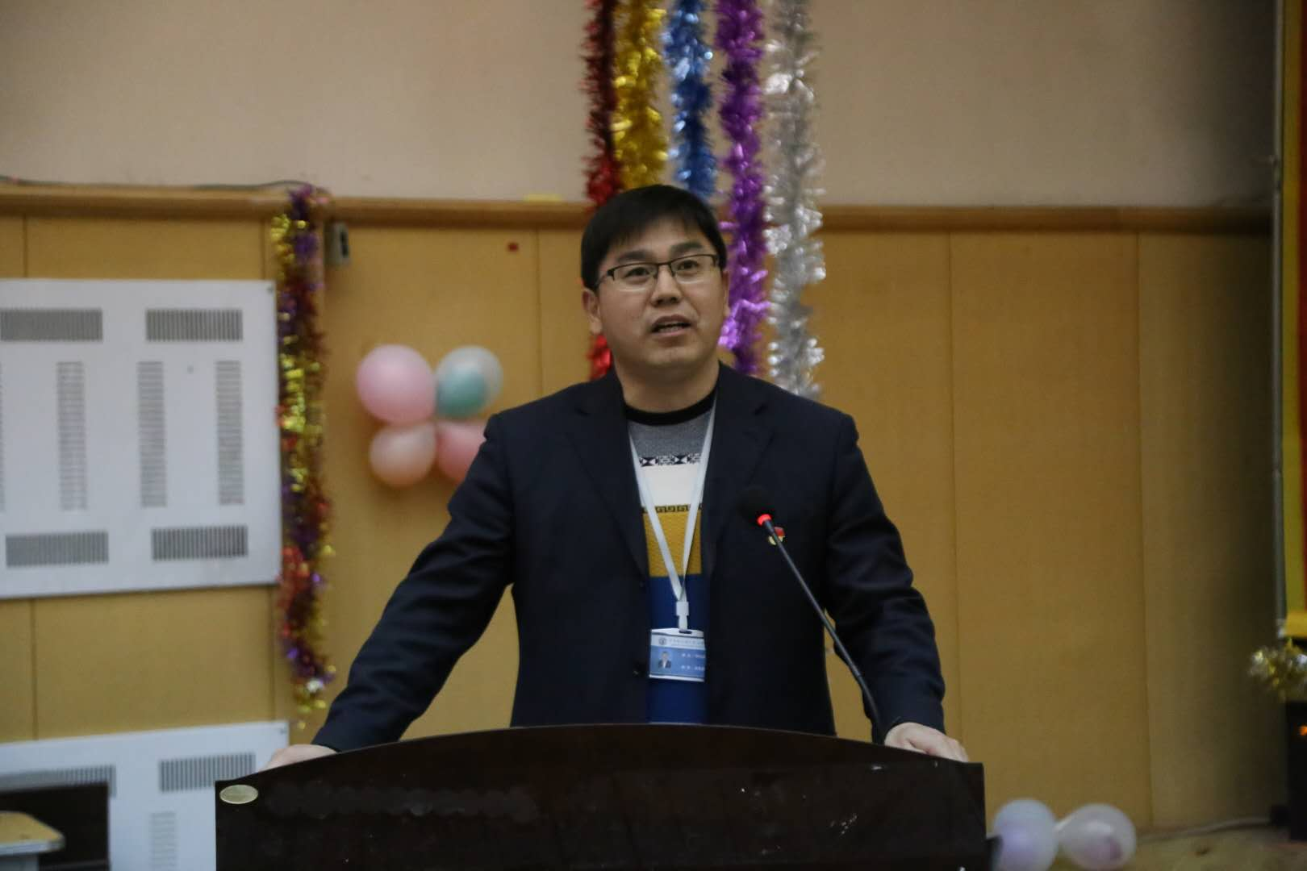
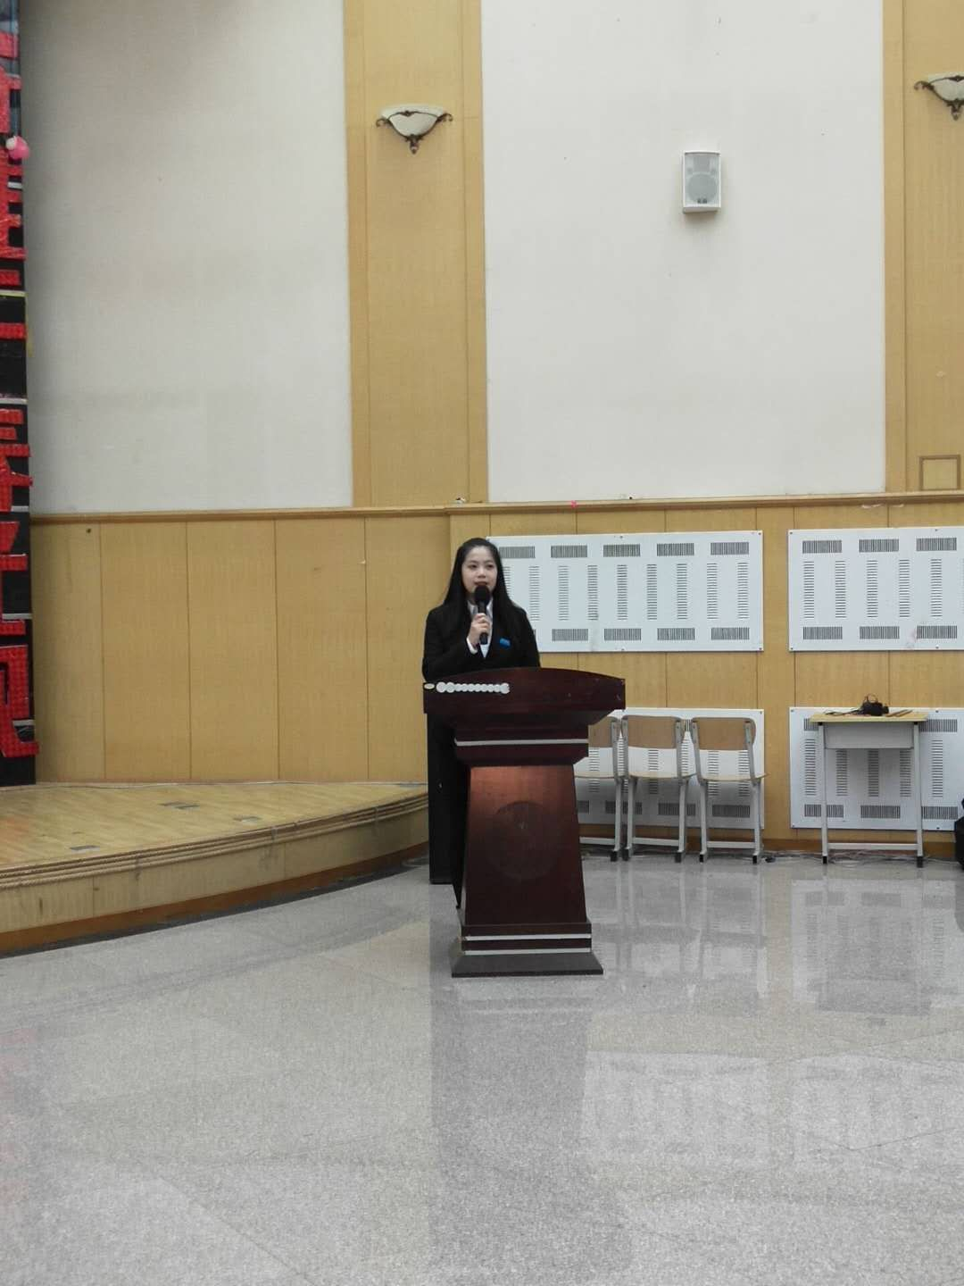

会议报道链接：http://www.qlgxy.com/news/show-10116.html
七、校级学生（研究生）代表大会代表产生办法
根据《中华全国学生联合会章程》《齐齐哈尔理工职业学院学生会章程》的有关规定，结合本院特色，特制本次学生代表大会代表选举办法。
- 选举资格
取得齐齐哈尔理工职业学院学籍并且承认《中华全国学生联合会章程》与《齐齐哈尔理工职业学院学生会章程》的大专学生，均有选举权和被选举权（受到留校察看处分者，在处分期间不享有上述权利）。
- 代表条件
1.具有我校正式学籍，有坚定的共产主义信念，具备良好的
政治素质，拥有中国共产党的领导，思想政治素质高。
2.学习成绩优异，综合素质较高，模范遵守校纪校规，有较强参事议事能力。
3.严于律己、公道正派，同广大同学保持密切联系，受到广大同学的拥护和信任，能够较高的完成党、团组织交办的任务。
（三）代表产生办法
结合我校学生会组织现状，按系部分为5个选举单位，在各系团总支的直接领导下，按民主集中制的原则，经过充分酝酿，在主要学生社团、学生会干部、团干部、成绩优异的学生中推荐代表候选人预备人选，推荐人选做到覆盖性广、代表性强。代表资格审查小组对候选人预备人选名单进行认真审查及及时批复，对不符合规定程序和不符合条件的提出调整意见，经过3天公示，最终确定代表名单。
八、校级组织工作人员述职评议办法（或其他有关制度文件）
为加强对学生干部的监督和管理，全面准确地掌握学生干部的工作情况，提高学生干部的责任意识、服务意识和大局意识，制定本制度：
（一）干部述职应当有利于增强学生干部自觉接受监督的意识、服务于广大同学意识，应当有利于促进干部队伍的建设。
（二）干部述职应当坚持民主与集中相结合。
（三）干部述职大会由组织部负责实施。
（四）学生干部述职每学年进行一次。
（五）每学年下学期，学生会应举行干部述职大会，主席团及各部部长应就自己一年来的工作向与会代表作客观、公正的述职。全体学生干部述职完毕，应参加统一的民主测评。述职人员应当在规定时间内将述职报告交校团委存档。
述职报告应当包括以下内容：
1.述职人员所任职务、任职期限；
2.述职人员工作的指导思想；
3.履行岗位职责的情况；
4.述职人员在工作中取得的主要成绩和存在的主要问题，以及今后的改进措施；
5.其他应当阐明的情况。
述职的结果，将作为对干部选拔、考核、奖惩的重要依据。对民主测评中群众意见较大，组织部应在调查核实的基础上，视情节轻重，进行组织处理。构成违纪的，按有关规定给予纪律处分。
九、学校党委指导学生会组织工作情况
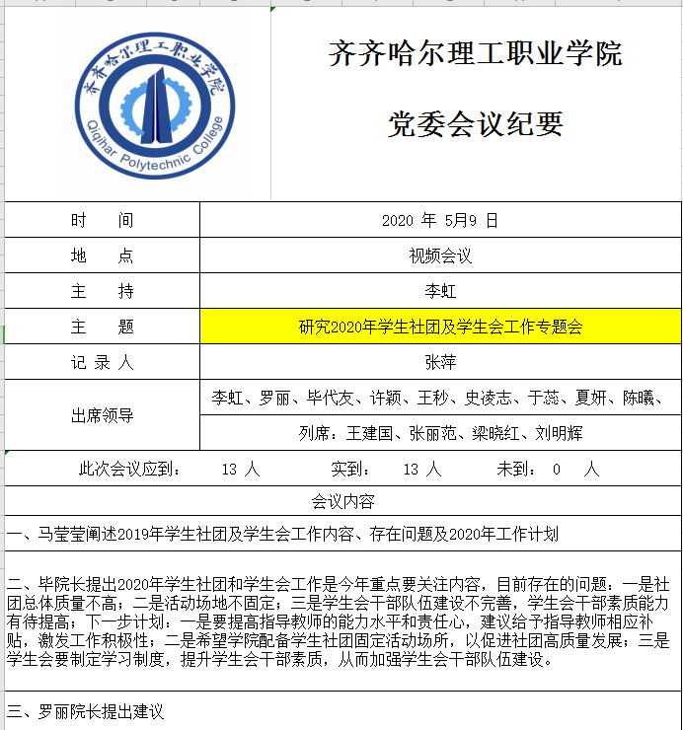

十、校团委指导学生会主要责任人
序号 | 类别 | 姓名 | 是否为专职团干 | 备注
1 | 分管学生会组织的校团委副书记 | 马莹莹 | 是
2 | 学生会组织秘书长 | 刘志楠 | 是

